Техникалық және кәсіптік, орта білімнен кейінгі білім беру саласында көрсетілетін мемлекеттік қызметтер регламенттерін бекіту туралы
Күшін жойған
Қарағанды облысының әкімдігінің 2016 жылғы 20 қаңтардағы № 04/03 қаулысы. Қарағанды облысының Әділет департаментінде 2016 жылғы 1 наурызда № 3684 болып тіркелді. Күші жойылды - Қарағанды облысының әкімдігінің 2020 жылғы 26 наурыздағы № 18/01 қаулысымен
Ескерту. Күші жойылды - Қарағанды облысының әкімдігінің 26.03.2020 № 18/01 (алғашқы ресми жарияланған күннен кейін күнтізбелік он күн өткен соң қолданысқа енгізіледі) қаулысымен.
Қазақстан Республикасының 2013 жылғы 15 сәуірдегі "Мемлекеттік көрсетілетін қызметтер туралы" Заңына, Қазақстан Республикасы Білім және ғылым министрі міндетін атқарушының 2015 жылғы 6 қарашадағы "Техникалық және кәсіптік, орта білімнен кейінгі білім беру саласында көрсетілетін мемлекеттік қызметтер стандарттарын бекіту туралы" № 627 (Нормативтік құқықтық актілерді мемлекеттік тіркеу тізілімінде № 12417 болып тіркелген) бұйрығына сәйкес, Қарағанды облысының әкімдігі ҚАУЛЫ ЕТЕДІ:
1. Қоса берілген:
1) "Техникалық және кәсіптік, орта білімнен кейінгі білімнің білім беру бағдарламаларын іске асыратын білім беру ұйымдарындағы білім алушыларды ауыстыру және қайта қабылдау" мемлекеттік көрсетілетін қызмет регламенті;
2) "Техникалық және кәсіптік, орта білімнен кейінгі білім алуды аяқтамаған адамдарға анықтама беру" мемлекеттік көрсетілетін қызмет регламенті бекітілсін.
2. Осы қаулының орындалуын бақылау облыс әкімінің жетекшілік ететін орынбасарына жүктелсін.
3. Осы қаулы алғаш ресми жарияланған күннен кейін күнтізбелік он күн өткен соң қолданысқа енгізіледі.
Облыс әкімі | Н. Әбдібеков
Қарағанды облысы әкімдігінің
2016 жылғы 20 қаңтардағы
№ 04/03 қаулысымен
бекітілген
"Техникалық және кәсіптік, орта білімнен кейінгі білімнің білім беру бағдарламаларын іске асыратын білім беру ұйымдарындағы білім алушыларды ауыстыру және қайта қабылдау" мемлекеттік көрсетілетін қызмет регламенті
1. Жалпы ережелер
1. "Техникалық және кәсіптік, орта білімнен кейінгі білімнің білім беру бағдарламаларын іске асыратын білім беру ұйымдарындағы білім алушыларды ауыстыру және қайта қабылдау" мемлекеттік көрсетілетін қызмет (бұдан әрі – мемлекеттік көрсетілетін қызмет) техникалық және кәсіптік, орта білімнен кейінгі білім ұйымдарында (бұдан әрі – көрсетілетін қызметті беруші) көрсетіледі.
Өтініштерді қабылдау және мемлекеттік қызмет көрсету нәтижелерін беру көрсетілетін қызметті берушінің кеңсесі арқылы жүзеге асырылады.
2. Мемлекеттік қызмет көрсету нысаны: қағаз түрінде.
3. Мемлекеттік қызмет көрсету нәтижесі техникалық және кәсіптік, орта білімнен кейінгі білім беру ұйымдарына ауысу немесе қайта қабылдау туралы бұйрық болып табылады.
Мемлекеттік қызмет көрсету нәтижесін ұсыну нысаны: қағаз жүзінде.
2. Мемлекеттік қызметтер көрсету процесінде көрсетілетін қызметті берушінің құрылымдық бөлімшелерінің (қызметкерлерінің) іс-қимылы тәртібін сипаттау
4. Қазақстан Республикасы Білім және ғылым министрінің міндетін атқарушының 2015 жылғы 6 қарашадағы № 627 "Техникалық және кәсіптік білім беру саласында көрсетілетін мемлекеттік қызметтер стандарттарын бекіту туралы" (Нормативтік құқықтық актілерді мемлекеттік тіркеу тізілімінде № 12417 болып тіркелген) бұйрығымен бекітілген "Техникалық және кәсіптік, орта білімнен кейінгі білімнің білім беру бағдарламаларын іске асыратын білім беру ұйымдарындағы білім алушыларды ауыстыру және қайта қабылдау" мемлекеттік көрсетілетін стандарттың (бұдан әрі - Стандарт) 9-тармағында көрсетілген қажетті құжаттардың ұсынылуы мен жеке тұлғалардың (бұдан әрі – көрсетілетін кызметті алушы) өтініші мемлекеттік қызметті көрсету бойынша рәсімдерді (іс-қимылдарды) бастауға негіздеме негіз болып табылады.
5. Мемлекеттік қызмет көрсету құрамына кіретін әрбір рәсімнің (іс-әрекеттің) мазмұны, орындалу ұзақтығы:
ауысу үшін:
1) көрсетілетін қызметті берушінің кеңсе маманы көрсетілетін қызметті алушы Стандарттың 9-тармағында көрсетілген қажетті құжаттарды тапсырған сәттен бастап 15 (он бес) минут ішінде қабылдап, тіркейді;
нәтиже – көрсетілетін қызмет берушінің басшысына бұрыштама қою үшін жолдайды;
2) көрсетілетін қызмет берушінің басшысы құжаттармен танысады, мемлекеттік қызметті көрсету үшін көрсетілетін қызмет берушінің жауапты орындаушысын 1 (бір) жұмыс күн ішінде айқындайды;
нәтиже – жауапты орындаушыны айқындау;
3) көрсетілетін қызмет берушінің жауапты орындаушысы құжаттардың толықтығын тексереді, 15 (он бес) жұмыс күн ішінде құжаттарды көрсетілетін қызмет берушінің басшысына қол қою үшін жолдайды;
нәтиже – құжаттарды көрсетілетін қызметті берушінің басшысына қол қою үшін жолдау;
4) көрсетілетін қызметті берушінің басшысы құжатқа 1 (бір) жұмыс күн ішінде қол қояды;
нәтиже – құжаттар көрсетілетін қызмет берушінің кеңсесіне жолданады;
5) көрсетілетін қызметті берушінің кеңсесі құжаттарды тіркейді және қызметті алушыға 15 (он бес) минут ішінде ішінде тапсырады;
нәтиже - көрсетілетін қызметті берушінің кеңсесі құжаттарды қызметті алушыға тапсырады;
қайта қабылдау үшін:
1) көрсетілетін қызметті берушінің кеңсе маманы көрсетілетін қызметті алушы Стандарттың 9-тармағында көрсетілген қажетті құжаттарды тапсырған сәттен бастап 15 (он бес) минут ішінде ішінде қабылдап, тіркейді;
нәтиже – көрсетілетін қызмет берушінің басшысына бұрыштама қою үшін жолдайды;
2) көрсетілетін қызмет берушінің басшысы құжаттармен танысады, мемлекеттік қызметті көрсету үшін көрсетілетін қызмет берушінің жауапты орындаушысын 1 (бір) жұмыс күн ішінде айқындайды;
нәтиже – жауапты орындаушыны айқындау;
3) көрсетілетін қызмет берушінің жауапты орындаушысы құжаттардың толықтығын тексереді, 5 (бес) жұмыс күн ішінде құжаттарды көрсетілетін қызмет берушінің басшысына қол қою үшін жолдайды;
нәтиже – құжаттарды көрсетілетін қызметті берушінің басшысына қол қою үшін жолдау;
4) көрсетілетін қызметті берушінің басшысы құжатқа 1 (бір) жұмыс күн ішінде қол қояды;
нәтиже – құжаттар көрсетілетін қызмет берушінің кеңсесіне жолданады;
5) көрсетілетін қызметті берушінің кеңсесі құжаттарды тіркейді және қызметті алушыға 15 (он бес) минут ішінде тапсырады;
нәтиже - көрсетілетін қызметті берушінің кеңсесі құжаттарды қызметті алушыға тапсырады.
3. Мемлекеттік қызметтерді көрсету процесінде көрсетілетін қызметті берушінің құрылымдық бөлімшелерінің (қызметкерлерінің) өзара іс-қимылы тәртібін сипаттау
6. Мемлекеттік қызмет көрсету процесіне қатысатын көрсетілетін қызметті берушінің құрылымдық бөлімшелерінің тізбесі:
1) көрсетілетін қызмет берушінің кеңсе қызметкері;
2) көрсетілетін қызмет берушінің басшысы;
3) көрсетілетін қызмет берушінің жауапты орындаушысы.
7. Әрбір рәсімнің (іс-әрекеттің) ұзақтығын көрсете отырып, құрылымдық бөлімшелер (қызметкерлер) арасындағы рәсімдердің (іс-әрекеттердің) реттілігін сипаттау:
ауысу үшін:
1) көрсетілетін қызметті берушінің кеңсе маманы көрсетілетін қызметті алушы Стандарттың 9-тармағында көрсетілген қажетті құжаттарды тапсырған сәттен бастап 15 (он бес) минут ішінде қабылдап, тіркейді;
нәтиже – көрсетілетін қызмет берушінің басшысына бұрыштама қою үшін жолдайды;
2) көрсетілетін қызмет берушінің басшысы құжаттармен танысады, мемлекеттік қызметті көрсету үшін көрсетілетін қызмет берушінің жауапты орындаушысын 1 (бір) жұмыс күн ішінде айқындайды;
нәтиже – жауапты орындаушыны айқындау;
3) көрсетілетін қызмет берушінің жауапты орындаушысы құжаттардың толықтығын тексереді, 15 (он бес) жұмыс күн ішінде құжаттарды көрсетілетін қызмет берушінің басшысына қол қою үшін жолдайды;
нәтиже – құжаттарды көрсетілетін қызметті берушінің басшысына қол қою үшін жолдау;
4) көрсетілетін қызметті берушінің басшысы құжатқа 1 (бір) жұмыс күн ішінде қол қояды;
нәтиже – құжаттар көрсетілетін қызмет берушінің кеңсесіне жолданады;
5) көрсетілетін қызметті берушінің кеңсесі құжаттарды тіркейді және қызметті алушыға 15 (он бес) минут ішінде тапсырады;
нәтиже - көрсетілетін қызметті берушінің кеңсесі құжаттарды қызметті алушыға тапсырады;
қайта қабылдау үшін:
1) көрсетілетін қызметті берушінің кеңсе маманы көрсетілетін қызметті алушы Стандарттың 9-тармағында көрсетілген қажетті құжаттарды тапсырған сәттен бастап 15 (он бес) минут ішінде қабылдап, тіркейді;
нәтиже – көрсетілетін қызмет берушінің басшысына бұрыштама қою үшін жолдайды;
2) көрсетілетін қызмет берушінің басшысы құжаттармен танысады, мемлекеттік қызметті көрсету үшін көрсетілетін қызмет берушінің жауапты орындаушысын 1 (бір) жұмыс күн ішінде айқындайды;
нәтиже – жауапты орындаушыны айқындау;
3) көрсетілетін қызмет берушінің жауапты орындаушысы құжаттардың толықтығын тексереді, 5 (бес) жұмыс күн ішінде құжаттарды көрсетілетін қызмет берушінің басшысына қол қою үшін жолдайды;
нәтиже – құжаттарды көрсетілетін қызметті берушінің басшысына қол қою үшін жолдау;
4) көрсетілетін қызметті берушінің басшысы құжатқа 1 (бір) жұмыс күн ішінде қол қояды;
нәтиже – құжаттар көрсетілетін қызмет берушінің кеңсесіне жолданады;
5) көрсетілетін қызметті берушінің кеңсесі құжаттарды тіркейді және қызметті алушыға 15 (он бес) минут ішінде тапсырады;
нәтиже - көрсетілетін қызметті берушінің кеңсесі құжаттарды қызметті алушыға тапсырады.
4. "Азаматтарға арналған үкімет" мемлекеттік корпорациясымен және (немесе) өзге де көрсетілетін қызметті берушілермен өзара іс-қимыл тәртібін, сондай-ақ мемлекеттік қызмет көрсету процесінде ақпараттық жүйелерді пайдалану тәртібін сипаттау
Ескерту. Тарауының тақырыбы жаңа редакцияда - Қарағанды облысы әкімдігінің 20.06.2016 № 43/06 (алғашқы ресми жарияланған күнінен кейiн күнтiзбелiк он күн өткен соң қолданысқа енгiзiледi) қаулысымен.
8. Стандартқа сәйкес мемлекеттік қызмет автоматтандырылмаған және "Азаматтарға арналған үкімет" мемлекеттік корпорациясы" коммерциялық емес акционерлік қоғамы арқылы көрсетілмейді.
Ескерту. 8-тармақ жаңа редакцияда - Қарағанды облысы әкімдігінің 20.06.2016 № 43/06 (алғашқы ресми жарияланған күнінен кейiн күнтiзбелiк он күн өткен соң қолданысқа енгiзiледi) қаулысымен.
"Техникалық және кәсіптік, орта білімнен кейінгі
білімнің білім беру бағдарламаларын іске
асыратын білім беру ұйымдарындағы білім
алушыларды ауыстыру және қайта қабылдау"
мемлекеттік көрсетілетін қызмет регламентіне 1-қосымша
"Техникалық және кәсіптік, орта білімнен кейінгі білімнің білім беру бағдарламаларын іске асыратын білім беру ұйымдарындағы білім алушыларды ауыстыру және қайта қабылдау" мемлекеттік көрсетілетін қызметтің бизнес-процестердің анықтамалығы

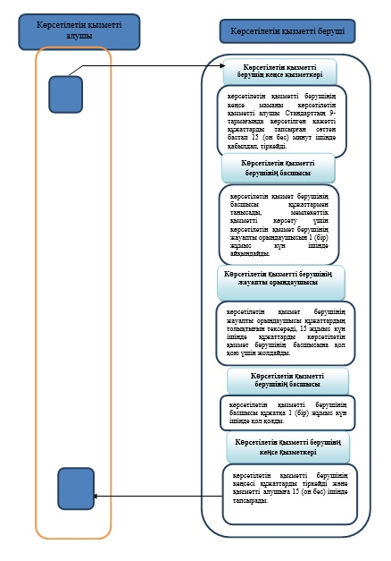

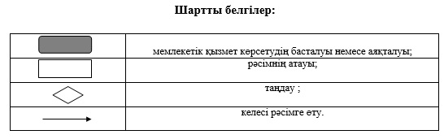

"Техникалық және кәсіптік, орта білімнен кейінгі
білімнің білім беру бағдарламаларын іске
асыратын білім беру ұйымдарындағы білім
алушыларды ауыстыру және қайта қабылдау"
мемлекеттік көрсетілетін қызмет регламентіне
2-қосымша
"Техникалық және кәсіптік, орта білімнен кейінгі білімнің білім беру бағдарламаларын іске асыратын білім беру ұйымдарындағы білім алушыларды ауыстыру және қайта қабылдау" мемлекеттік көрсетілетін қызметтің бизнес-процестердің анықтамалығы

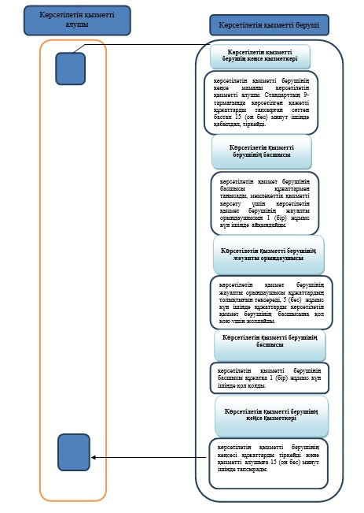

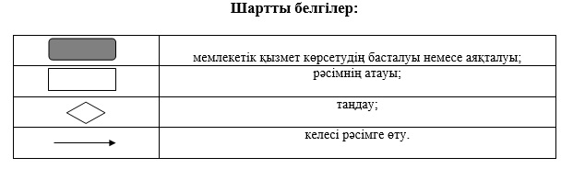

Қарағанды облысы әкімдігінің
2016 жылғы 20 қаңтардағы
№ 04/03 қаулысымен
бекітілген
"Техникалық және кәсіптік, орта білімнен кейінгі білім алуды аяқтамаған адамдарға анықтама беру" мемлекеттік көрсетілетін қызмет регламенті
Ескерту. Регламент жаңа редакцияда - Қарағанды облысы әкімдігінің 21.05.2019 № 30/02 (алғашқы ресми жарияланған күнінен он күнтізбелік күн өткеннен кейін қолданысқа енгізіледі) қаулысымен.
1–тарау. Жалпы ережелер
1. "Техникалық және кәсіптік, орта білімнен кейінгі білім алуды аяқтамаған адамдарға анықтама беру" мемлекеттік көрсетілетін қызметті (бұдан әрі – мемлекеттік көрсетілетін қызмет) техникалық және кәсіптік, орта білімнен кейінгі білім беру ұйымдарымен (бұдан әрі – көрсетілетін қызмет беруші) көрсетіледі.
Өтінішті қабылдау және мемлекеттік қызмет көрсетудің нәтижесін беру:
1) көрсетілетін қызметті берушінің кеңсесі;
2) "Азаматтарға арналған үкімет" мемлекеттік корпорацияның" коммерциялық емес акционерлық қоғамы (бұдан әрі – Мемлекеттік корпорация) арқылы жүзеге асырылады.
2. Мемлекеттік қызметті көрсету нысаны: қағаз жүзінде.
3. Мемлекеттік қызметті көрсету нәтижесі – Қазақстан Республикасы Білім және ғылым министрінің 2009 жылғы 12 маусымдағы № 289 бұйрығымен (Нормативтік құқықтық актілерді мемлекеттік тіркеу тізілімінде № 5717 болып тіркелген) бекітілген нысан бойынша техникалық және кәсіптік, орта білімнен кейінгі білім алуды аяқтамаған адамдарға анықтама беру.
Мемлекеттік қызмет көрсету нәтижесін ұсыну нысаны: қағаз жүзінде.
2–тарау. Мемлекеттік қызметтер көрсету процесінде көрсетілетін қызметтi берушiнiң құрылымдық бөлiмшелерiнiң (қызметкерлерiнiң) iс–қимылы тәртiбiн сипаттау
4. Қазақстан Республикасы Білім және ғылым министрінің міндетін атқарушының 2015 жылғы 6 қарашадағы № 627 "Техникалық және кәсіптік, орта білімнен кейінгі білім беру саласында көрсетілетін мемлекеттік қызметтер стандарттарын бекіту туралы" (Нормативтік құқықтық актілерді мемлекеттік тіркеу тізілімінде № 12417 болып тіркелген) бұйрығымен бекітілген "Техникалық және кәсіптік, орта білімнен кейінгі білім алуды аяқтамаған адамдарға анықтама беру" мемлекеттік көрсетілетін стандарттың 9–тармағында (бұдан әрі – Стандарт) көрсетілген қажетті құжаттармен ұсынылған өтініш мемлекеттік қызметті көрсету бойынша рәсімді (іс–қимылды) бастау үшін негіздеме болып табылады.
5. Мемлекеттік қызмет көрсету процесінің құрамына кіретін рәсімдердің (іс–қимылдардың) мазмұны, орындалу ұзақтығы, жүзеге асыру мерзімдері:
1–іс–қимыл – мемлекеттік көрсетілетін қызметті берушінің кеңсе қызметкерімен құжаттарды қабылдау және тіркеу, құжаттарды басшысына беру – 15 (оң бес) минут;
2–іс–қимыл – мемлекеттік көрсетілетін қызметті берушінің басшысымен құжаттарды қарау, құжаттарды маманға беру – 30 (отыз) минут;
3–іс–қимыл – мемлекеттік көрсетілетін қызметті берушінің маманы қойылатын талаптарға сәйкестігін қарау және мемлекеттік қызмет нәтижесін дайындау – 1 (бір) жұмыс күні ішінде;
4–іс–қимыл – мемлекеттік көрсетілетін қызметті берушінің басшысы мемлекеттік қызмет нәтижесіне қол қоюы – 20 (жиырма) минут;
5–іс–қимыл – мемлекеттік көрсетілетін қызметті берушінің басшысымен қол қойылған мемлекеттік қызмет нәтижесін көрсетілетін қызмет алушыға немесе Мемлекеттік корпорацияға жіберу – 20 (жиырма) минут.
6. Осы регламенттің 5–тармағында көрсетілген 1–іс–қимыл бойынша мемлекеттік көрсетілетін қызмет рәсімінің (іс–қимылының) нәтижесі мемлекеттік көрсетілетін қызметті берушінің басшысына құжаттарды беру болып табылады. Мемлекеттік көрсетілетін қызметті берушінің басшысы құжаттарды беру осы регламенттің 5–тармағында көрсетілген 2–іс–қимылды орындауды бастау үшін негіз болып табылады. Осы регламенттің 5–тармағында көрсетілген 2–іс–қимылдың нәтижесі осы регламенттің 5–тармағында көрсетілген 3–іс–қимылды орындауды бастау үшін негіз болып табылатын құжаттарды мемлекеттік көрсетілетін қызметті берушінің басшысымен қарау және құжаттарды мемлекеттік көрсетілетін қызметті берушінің маманына беру болып табылады. Мемлекеттік көрсетілетін қызметті берушінің маманының құжаттарды қойылатын талаптарға сәйкестігін қарауы және осы регламенттің 5–тармағында көрсетілген 4–іс–қимылды орындауды бастау үшін негіз болып табылатын мемлекеттік қызмет көрсету нәтижесін дайындауы осы регламенттің 5–тармағында көрсетілген 3–іс–қимылдың нәтижесі болып табылады. Осы регламенттің 5–тармағында көрсетілген 4–іс–қимылдың нәтижесі осы регламенттің 5–тармағында көрсетілген 5–іс–қимылды орындауды бастау үшін негіз болып табылатын мемлекеттік көрсетілетін қызметті берушінің басшысымен мемлекеттік қызмет көрсетудің нәтижесіне қол қоюы болып табылады. Осы регламенттің 5–тармағында көрсетілген 5–іс–қимылдың нәтижесі мемлекеттік көрсетілетін қызметті берушінің басшысымен қол қойылған мемлекеттік қызмет көрсету нәтижесін мемлекеттік көрсетілетін қызмет алушыға немесе Мемлекеттік корпорацияға жолдау болып табылады.
3–тарау. Мемлекеттік қызмет көрсету процесінде көрсетілетін қызметті берушінің құрылымдық бөлімшелерінің (қызметкерлерінің) өзара іс–қимыл тәртібін сипаттау
7. Мемлекеттік қызметті көрсету процесіне қатысатын көрсетілетін қызметті берушінің құрылымдық бөлімшелер (қызметкерлер) тізбесі:
1) мемлекеттік көрсетілетін қызметті берушінің кеңсе қызметкері;
2) мемлекеттік көрсетілетін қызметті берушінің басшысы;
3) мемлекеттік көрсетілетін қызметті берушінің маманы.
8. Мемлекеттiк қызметтi көрсету үшiн қажетті әрбір рәсімнің (іс–қимылдың) ұзақтығы көрсетілген құрылымдық бөлімшелер (қызметкерлер) арасындағы рәсімдер (іс–қимылдар) реттілігінің сипаттамасы:
1) мемлекеттік көрсетілетін қызметті берушінің кеңсе қызметкерімен құжаттарды қабылдау мен тіркеу, құжаттарды мемлекеттік көрсетілетін қызметті берушінің басшысына беру – 15 (оң бес) минут;
2) мемлекеттік көрсетілетін қызметті берушінің басшысымен құжаттарды қарау, құжаттарды мемлекеттік көрсетілетін қызметті берушінің маманына беру – 30 (отыз) минут;
3) мемлекеттік көрсетілетін қызметті берушінің маманымен құжаттарды қойылатын талаптарға сәйкестігін қарауы және мемлекеттік қызмет көрсету нәтижесін дайындау – 1 (бір) жұмыс күні ішінде;
4) мемлекеттік көрсетілетін қызметті берушінің басшысымен мемлекеттік қызмет көрсету нәтижесіне қол қою – 20 (жиырма) минут.
5) мемлекеттік көрсетілетін қызметті берушінің басшысымен қол қойылған мемлекеттік қызмет көрсету нәтижесін көрсетілетін қызмет алушыға немесе Мемлекеттік корпорацияға жолдау – 20 (жиырма) минут.
4–тарау. "Азаматтарға арналған үкімет" мемлекеттік корпорациясымен және (немесе) өзге де көрсетілетін қызметті берушілермен өзара іс–қимыл тәртібін, сондай–ақ мемлекеттік қызмет көрсету процесінде ақпараттық жүйелерді пайдалану тәртібін сипаттау
9. Әрбір рәсімнің (іс–қимылдың) ұзақтығын көрсете отырып, Мемлекеттік корпорацияға жүгіну тәртібін сипаттау:
1) мемлекеттік көрсетілетін қызметті алушы Мемлекеттік корпорация операторына қажетті құжаттарды және өтінішті тапсырады, ол электрондық кезек ретімен операциялық залда жүзеге асырылады;
2) 1 процесс – қызмет көрсету үшін мемлекеттік корпорация операторының Мемлекеттік корпорацияның ықпалдастырылған ақпараттық жүйесінің автоматтандырылған жұмыс орнына (бұдан әрі – ЫАЖ АЖО) логин мен парольді енгізуі (авторизациялау процесі);
3) 2 процесс – Мемлекеттік корпорация операторының қызметті таңдауы, экранға мемлекеттік қызметті көрсету үшін сұрау нысанын шығаруы және Мемлекеттік корпорация операторының көрсетілетін қызметті алушының деректерін, сондай–ақ көрсетілетін қызметті алушы өкілінің сенім хат бойынша (нотариалды түрде куәландырылған сенім хат болған жағдайда) деректерін енгізуі;
4) 3 процесс – электрондық үкімет шлюзі (бұдан әрі – ЭҮШ) арқылы жеке тұлғалар мемлекеттік деректер қорына (бұдан әрі – ЖТ МДҚ) көрсетілетін қызметті алушының деректері туралы, сондай–ақ Бірыңғай нотариалдық ақпараттық жүйеге (бұдан әрі – БНАЖ) – көрсетілетін қызметті алушы өкілінің сенім хат деректері туралы сұрауды жіберу;
5) 1 шарт – ЖТ МДҚ–да көрсетілетін қызметті алушы деректерінің және БНАЖ–да сенім хат деректерінің бар болуын тексеру;
6) 4 процесс – ЖТ МДҚ–да көрсетілетін қызметті алушының деректерінің және БНАЖ–да сенім хат деректерінің болмауына байланысты, деректерді алу мүмкін болмауы туралы хабарламаны қалыптастыру;
7) 5 процесс – ЭҮШ арқылы өңірлік электрондық үкімет шлюзінің ақпараттық жұмыс орнына (бұдан әрі – ӨЭҮШ АЖО) Мемлекеттік корпорация операторының ЭЦҚ–мен куәландырылған (қол қойылған) электрондық құжаттарды (көрсетілетін қызметті алушының сұрауын) жіберу.
8) 6 процесс – ӨЭҮШ АЖО–да электрондық құжатты тіркеу;
9) 2 шарт – көрсетілетін қызметті берушінің қызмет көрсету үшін көрсетілетін қызметті алушының қоса берілген құжаттарын, Стандартқа сәйкестігін және негіздемелерін тексеруі;
10) 7 процесс – көрсетілетін қызметті алушының құжаттарында бұзушылықтың болуына байланысты сұратылып отырған қызметтен бас тарту жөнінде хабарламаны қалыптастыру;
11) 8 процесс – көрсетілетін қызметті алушының Мемлекеттік корпорация операторы арқылы ӨЭҮШ АЖО–да қалыптастырылған қызметтің нәтижесін (анықтаманы немесе бас тарту туралы дәлелді жауап) алуы.
10. Мемлекеттік қызмет көрсету процесінде көрсетілетін қызметті берушінің құрылымдық бөлімшелерінің (қызметкерлерінің) рәсімдер (іс–қимылдар) реттілігін толық сипаттау, сондай–ақ өзге де мемлекеттік қызметті берушілермен және (немесе) Мемлекеттік корпорациялармен өзара іс–қимыл тәртібін сипаттау, мемлекеттік қызмет көрсету процесінде ақпараттық жүйелерді пайдалану тәртібін сипаттау осы регламенттің қосымшасына сәйкес мемлекеттік көрсетілетін қызметтің бизнес–процестерінің анықтамалығында көрсетіледі.
"Техникалық және кәсіптік, орта
білімнен кейінгі білім алуды
аяқтамаған адамдарға анықтама
беру" мемлекеттік қызмет
регламентіне қосымша
Мемлекеттік қызмет көрсету кезіндегі бизнес–процестердің анықтамалығы

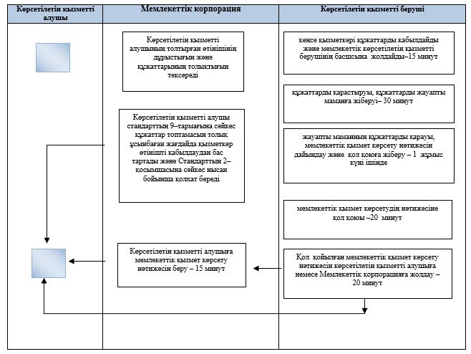

Шартты белгілер

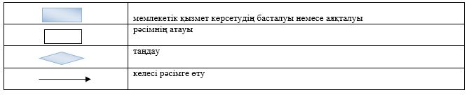

© 2012. Қазақстан Республикасы Әділет министрлігінің «Қазақстан Республикасының Заңнама және құқықтық ақпарат институты» ШЖҚ РМК

